**Sézane, Le Slip Français : quand les stars du Web ont pignon sur rue**

DECRYPTAGE - Dans le prêt-à-porter, de plus en plus de jeunes marques qui ont grandi avec les réseaux sociaux investissent les boutiques. Elles valident l'émergence d'un nouveau modèle où les magasins physiques viennent alimenter et encourager la croissance des ventes sur le Web.

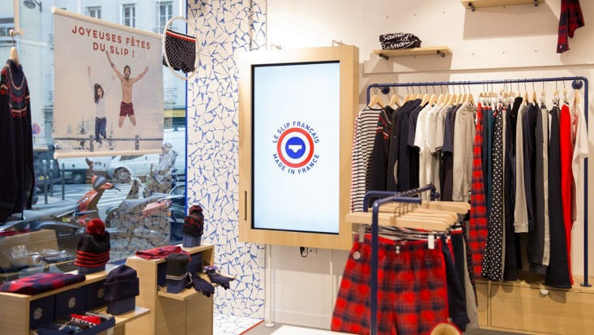

La boutique respecte les nouvelles règles du prêt-à-porter : elle offre une « expérience » aux clients, avec des services personnalisés, un personnel aux petits soins, et même une salle de cinéma au sous-sol. La jeune griffe parisienne, créée il y a six ans seulement, n'a pourtant pas l'expérience des grandes marques championnes du retail.

**A l'assaut des centres-villes**

Créé en 2011, Le Slip Français a également sauté le pas-de-porte pour ouvrir sa première boutique en 2014. [La marque de sous-vêtements branchée](https://www.lesechos.fr/2017/03/le-slip-francais-en-quete-de-nouveaux-modes-de-production-163680) en possède désormais 15, un peu partout en France (une 16e doit ouvrir en juin à Paris) ; elles contribuent à environ un quart du chiffre d'affaires de la jeune société. *« Dès le départ, on savait qu'il fallait ouvrir des boutiques. Cela faisait partie du projet »,*se rappelle Guillaume Gibault, le fondateur du Slip Français, qui emploie une centaine de salariés, dont la moitié en magasin.

Créée en 2011 sur le web, Le Slip Français ouvrira dans les prochains mois sa seizième boutique en France

[**L'entretien d'embauche du fondateur du Slip Français**](https://start.lesechos.fr/entreprendre/temoignages-entrepreneurs/l-entretien-d-embauche-du-fondateur-du-slip-francais-13783.php)

Si ce HEC a lancé sa marque en ouvrant une page Facebook sur laquelle il écoula sa première commande de 600 slips made in France, il sait l'importance que revêt encore le magasin. *« En France, moins de 20 % des ventes de vêtements se font en ligne, soit bien moins qu'aux Etats-Unis ou au Japon. Beaucoup de gens ont encore besoin de relation avec un vendeur »,* estime celui qui a commencé dans les supermarchés Bio c' Bon.

**Une collection de boxers née en magasin**

Malgré la puissance d'Amazon, *« tout le monde n'achète pas sur le Web*, rappelle Antoine Vigneron*, et en particulier la clientèle masculine qu'on visait en priorité à nos débuts ».* Il interroge : *« Quels sont les freins à l'achat, ou au contraire qu'est-ce qui séduit le client et pourquoi ? Ce sont des informations essentielles, que l'on collecte facilement en boutique, pas sur Internet ».* La collection de boxers pour femmes, lancée en 2018 par Le Slip Français est d'ailleurs née des échanges en magasin entre vendeurs et clients, rappelle Guillaume Gibault. Désormais, les collections femme représentent 10 % du chiffre d'affaires de la société.

[**Instagram : les conseils des entrepreneurs qui cartonnent**](https://start.lesechos.fr/entreprendre/outils-conseils-pratiques/lancer-et-developper-l-activite/instagram-les-conseils-des-entrepreneurs-qui-cartonnent-13023.php)

Bien sûr, on ne s'improvise pas gérant de magasin. Trouver des emplacements, recruter des équipes, gérer des stocks… C'est un autre métier mais les jeunes entrepreneurs qui ont prospéré avec les codes du Web apprennent vite. Et le jeu en vaut la chandelle : le coût d'acquisition client est bien moins élevé dans le monde réel que dans le monde virtuel.

**Les chiffres clefs**

**16 boutiques :** Le Slip Français va ouvrir au printemps 2019 sa 16e boutique « physique », cinq ans après la première.

**59 % :** c'est la hausse du chiffre d'affaires du Slip Français l'an dernier, avec 20,8 millions d'euros de revenus.

**13 % :** c'est la part estimée des ventes en ligne dans le secteur de l'habillement en 2017 en France, selon la FEVAD (Fédération E-commerce et Vente A Distance)

**8 millions d'euros** : c'est la somme investie en 2016 par le fonds Experienced Capital pour acquérir 36,5 % des parts du Slip Français.

**Assurer la pérennité des marques**

Les marques prennent soin de ne pas dénaturer leur image, forgée sur Internet. Dans les boutiques Le Slip Français, [l'univers un peu décalé de la marque](https://weekend.lesechos.fr/business-story/enquetes/0600648399578-guillaume-gibault-derriere-lhumour-une-marque-engagee-2243038.php) , à la fois potache et cool, est respecté, tout comme l'importance accordée au made in France. *« Ces marques ont développé sur le Web des identités fortes, qui leur ont permis de percer. Il ne faut pas décevoir le client dans les points de vente »*.

Se pose évidemment la question de la pérennité. *« Si elle veut durer, une marque de prêt-à-porter ne peut pas rester 100 % digitale »,* estime Emmanuel Pradère. Le passage du Web aux magasins fait figure de test, selon l'expert, mais peut aussi être l'occasion d'enclencher un nouveau cycle de croissance. *« Avant même que les ventes plafonnent, il faut envisager une stratégie complémentaire de distribution physique. Cela permet même d'augmenter les revenus générés en ligne. »*

[Entré au capital du Slip Français](https://business.lesechos.fr/entrepreneurs/financer-sa-croissance/avec-sa-levee-de-fonds-le-slip-francais-veut-boxer-dans-la-categorie-superieure-302790.php) en octobre 2016, Experienced Capital a accompagné la montée en puissance du réseau avec 12 points de vente en deux ans. *« Une marque née sur le Web qui réussit son passage dans le retail physique devient plus solide, mieux installée face à la concurrence »,* explique Emmanuel Pradère. En deux ans, les revenus du Slip, qui vend aussi chaussettes, tee-shirts ou pulls, ont plus que doublé pour atteindre près de 21 millions d'euros, avec 800.000 pièces vendues en 2018.

[www.lesechos.fr](https://www.lesechos.fr/industrie-services/mode-luxe/sezane-le-slip-francais-quand-les-stars-du-web-ont-pignon-sur-rue-1000395) / Publié le 14 mars 2019